TRÖÔØNG THPT NGUYEÃN KHUYEÁN Naêm hoïc 2015 – 2016

ÑEÀ KIEÅM TRA TAÄP TRUNG HOÏC KÌ 2
MOÂN : VẬT LÝ - KHOÁI 11
THÔØI GIAN : 45 phuùt

Câu 1 (1,5đ) Hiện tượng khúc xạ ánh sáng là gì? Vẽ đường đi của tia sáng và viết công thức của định luật khúc xạ trong trường hợp ánh sáng truyền từ không khí vào chất lỏng có chiết suất n ?
C
A
B
Câu 2 (2,0 đ) Lăng kính là gì ? Nêu hai công dụng của lăng kính.
Cho tia sáng đơn sắc truyền tới lăng kính có tiết diện thẳng là tam giác vuông cân ABC, đặt trong không khí như hình vẽ.
Tia ló ra không khí nằm sát cạnh đáy BC .
Tính chiết suất của chất làm lăng kính?
Câu 3 (1,5đ) Hiện tượng tự cảm là gì? Tính suất điện động tự cảm xuất hiện trong một ống dây hình trụ có độ tự cảm là 32 mH. Khi cường độ dòng điện qua ống tăng từ 0,5A đến 2A trong thời gian 0,1s.
Câu 4 (2,5đ) Một người nhìn thấy được các vật cách mắt từ 10 cm đến 50 cm.
- Mắt người này bị tật gì? Vì sao? Để nhìn được vật ở rất xa mà không phải điều tiết, người này phải đeo sát mắt kính loại gì? Có độ tụ là bao nhiêu?
- Xác định khoảng nhìn rõ ngắn nhất của mắt người này khi đang đeo kính nói trên?
Câu 5 (2,5đ) Một vật sáng nhỏ AB đặt vuông góc với trục chính của một thấu kính hội tụ có tiêu cự là 30cm, cho ảnh A’B’ lớn gấp bốn lần vật AB. Hãy xác định vị trí của vật và vẽ ảnh?
HẾT

ĐÁP ÁN LÝ 11_HK2_15-16
Câu 1 (1,5đ)
- Hiện tượng khúc xạ ánh sáng (0,5)
- Hình vẽ : r < i (0,5)
- sini = nsinr (0,5)
Câu 2 (2,0 đ)
- Lăng kính (0,5)
- Hai công dụng (0,25 x 2)
- Hình vẽ (0,25)
C
A
B
R

- i = B = 45º (0,25)
- r = 90º (0,25)
- 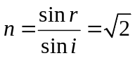 (0,25)
Câu 3 (1,5đ)
Hiện tượng tự cảm (0,5)
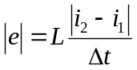 = thay số đúng = 0,48V
(0,25) (0,25) (0,5)
Câu 4 (2,5đ)
a). (1,5đ)
+ Tật cận thị vì OC_{v} = 50cm vô cực (0,25 x 2)
+ Đeo kính phân kỳ (0,25)
+ f = -OC_{v} = -50cm (0,25)
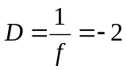 đp (0,25 x 2)
b). (1,0đ) Vật ở gần mắt nhất 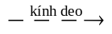 Ảnh ảo ở điểm C_{c}
d_{c} = ? d’_{c} = - OC_{c} = -10cm (0,25)
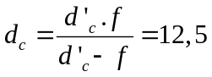 cm (0,25 x 2)
=>khoảng nhìn rõ ngắn nhất của mắt khi đeo kính là 12,5cm (0,25)
Câu 5 (2,5đ)
- Trường hợp 1 : (1,25đ)
A’B’ là ảnh thật, ngược chiều với vật (0,25)
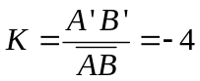 (0,25)
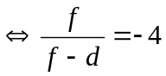 (0,25) d = 37,5 (cm) (0,25)
Hình vẽ (0,25)
- Trường hợp 2 : (1,25đ)
A’B’ là ảnh ảo, cùng chiều với vật (0,25)
K = 4 (0,25)
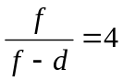 (0,25)  (0,25)
Hình vẽ (0,25)

